Iskolai étkezéskezelő rendszer

  - Algoritmus dokumentáció
Készítették: Atkári Ariella
Farkas Dominik
Tartalom
1. Regisztrációs algoritmus 2
1.1 Cél 2
1.2 Folyamatábra 2
2. Bejelentkezés algoritmusa 3
2.1 Cél 3
2.2 Folyamatábra 3
3. Étkezés rendelési algoritmus 4
3.1 Cél 4
3.2 Folyamatábra 4
4. Rendelési határidő automatikus lezárása 5
4.1 Cél 5
4.2 Folyamatábra 5
5. Számlázási algoritmus 6
5.1 Cél 6
5.2 Folyamatábra 6
6. Automatikus adatfrissítés 7
6.1 Cél 7
6.2 Folyamatábra 7

Regisztrációs algoritmus

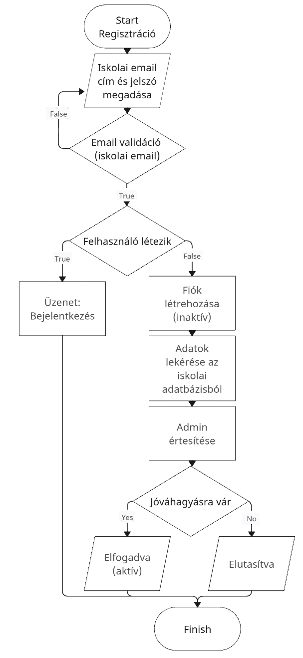
Cél
Új felhasználók regisztrációjának
kezelése iskolai email cím alapján,
automatikus adatátvitellel az
iskolai rendszerből.

Folyamatábra

Bejelentkezés algoritmusa

Cél
Felhasználók biztonságos azonosítása és hitelesítése, szerepkör alapú hozzáférés biztosítása.

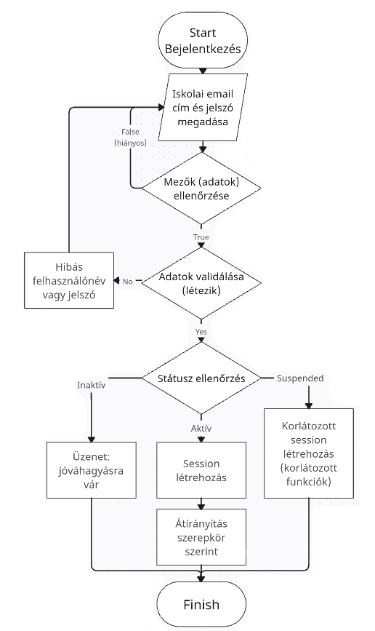
Folyamatábra

Étkezés rendelési algoritmus

Cél
Felhasználók számára lehetővé teszi a napi étkezések előzetes megrendelését, ár számítással és validációval.

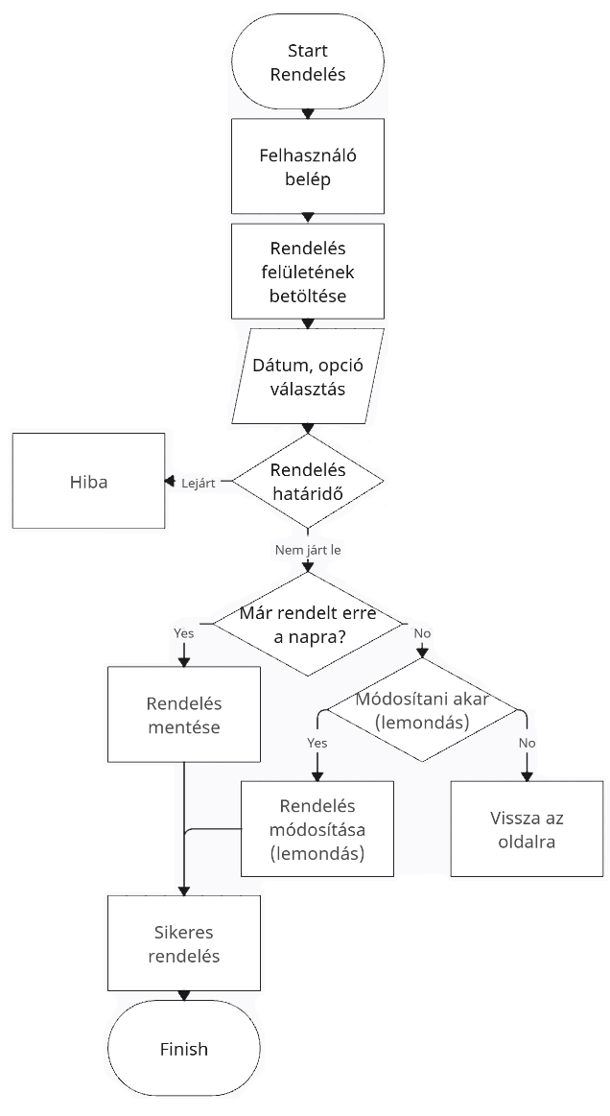
Folyamatábra

Rendelési határidő automatikus lezárása

Cél
Hétköznapokon 10:00 órakor a rendelések automatikusan lezáráródnak, hogy a konyha pontosan tudja a főzendő ételek mennyiségét a következő napra.

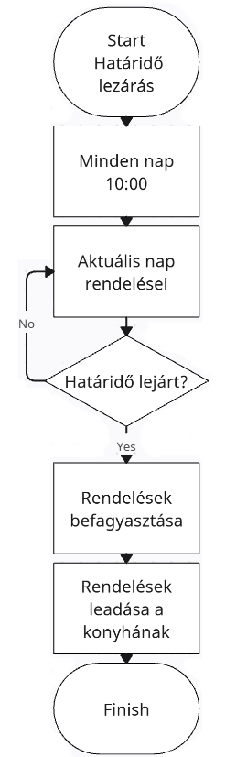
Folyamatábra

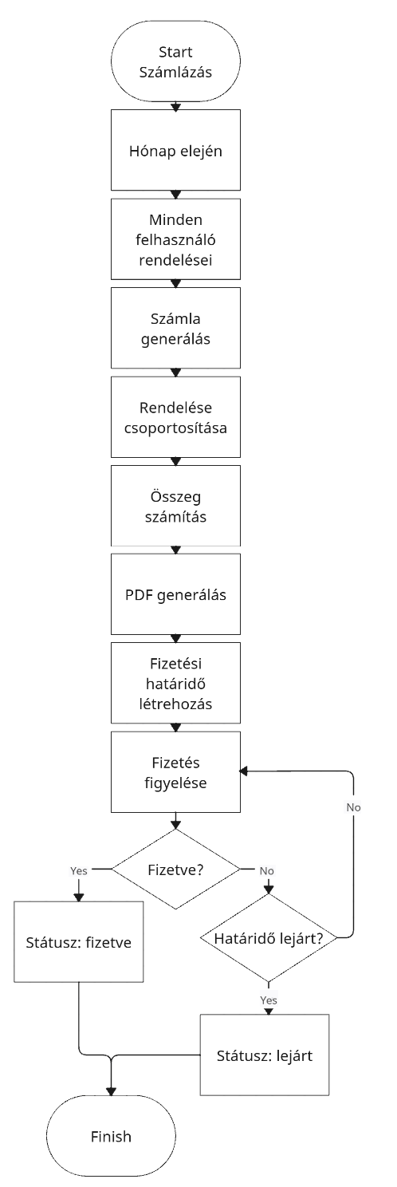
Számlázási algoritmus

Cél
Havi automatikus számlagenerálás
minden aktív felhasználó számára,
a rendelések alapján.

Folyamatábra

Automatikus adatfrissítés

Cél
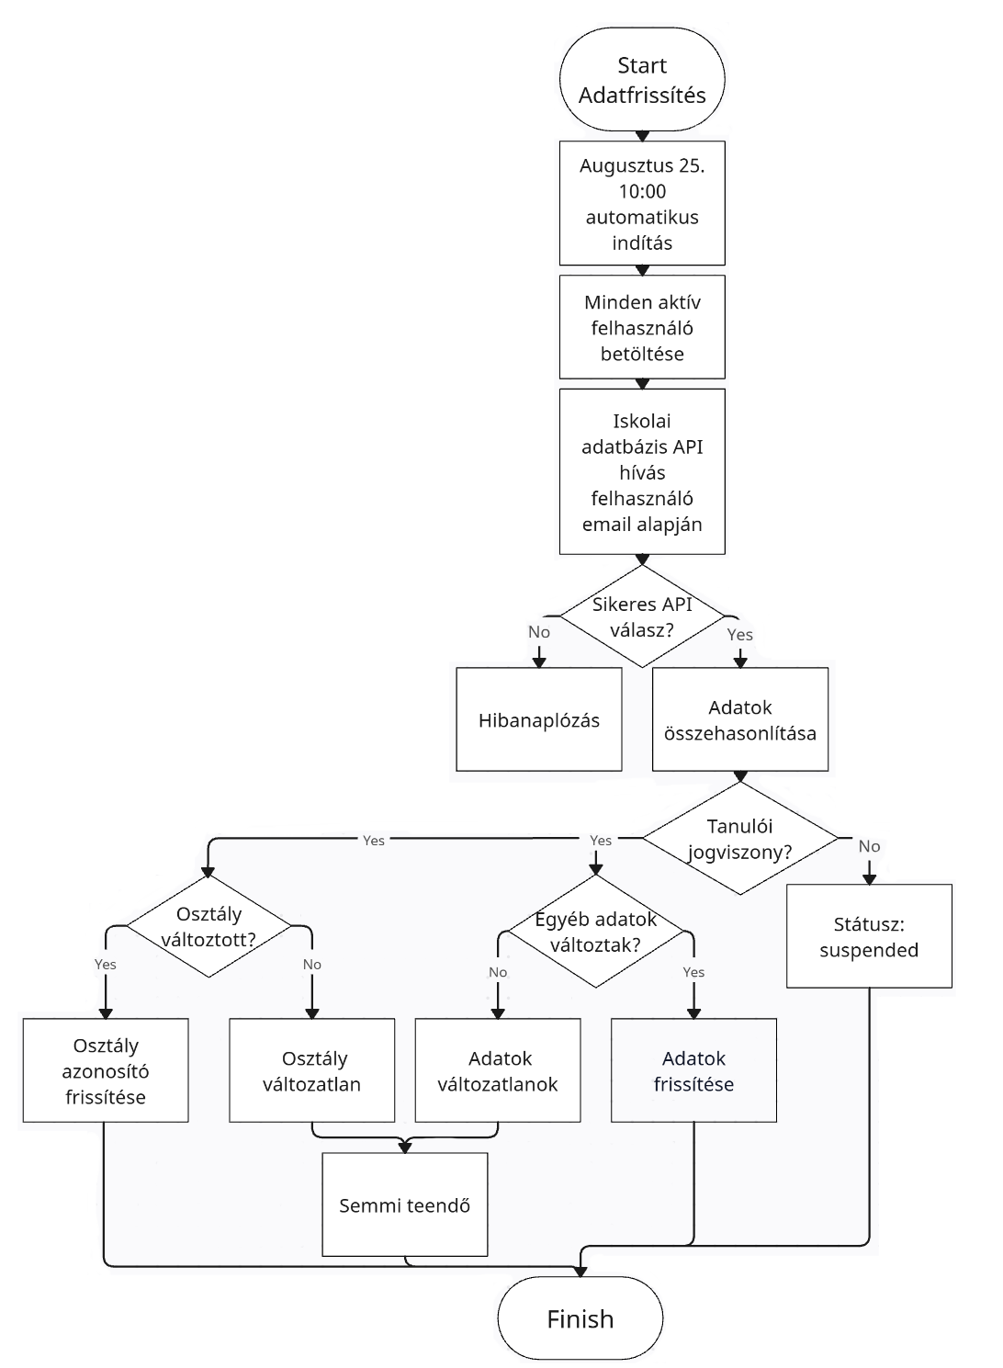
Felhasználók adatainak automatikus
szinkronizálása az iskolai rendszerből,
osztályváltás és adatváltozások
kezelése a sulis adatbázis alapján.

Folyamatábra

